МИНИСТЕРСТВО НАУКИ И ВЫСШЕГО ОБРАЗОВАНИЯ РОССИЙСКОЙ ФЕДЕРАЦИИ
Федеральное государственное бюджетное образовательное учреждение
высшего образования
«Вятский государственный университет»

Колледж ВятГУ
ПРАКТИЧЕСКАЯ РАБОТА №3
На тему: Дополнительные возможности MS Word: макросы, VBA, элементы управления
Студент: Шильников Максим Юрьевич
(Фамилия, Имя, Отчество)
Информационные системы и программирование
(наименование специальности)

Группа: ИСПк 203-52-00
Форма обучения: очная

Руководитель: Жилова Ю. А.
(Ф.И.О.)
г.Киров, 2025г.
Упражнение 1.

Анкета
Фамилия Место для ввода текста.
Имя Место для ввода текста.
Отчество Место для ввода текста.
Пол ☒муж
☐жен
Дата рождения 7 ноября 2025 г.
Специальность ИСП
Курс 1
пароль(111)

ТЕСТ
Задание #1
Первые ЭВМ были созданы
Задание #2
Элементной базой ЭВМ второго поколения являются...
Задание #3
Расширение имени файла, как правило, характеризует:
Задание #4
Система распознает тип файла по его
Задание #5
Выберите из списка все цифровой носитель информации:
Задание #6
Визуальной называют информацию, которая воспринимается человеком посредством:
Задание #7
Архивация - это …
Задание #8
Информационными процессами называют действия, связанные с
Кол-во верных ответов Оценка

Задание № 1.
Задание № 2.
 | 1 |  |  |  | 3
 |  |  |  |  | 2

Задание № 3.
Анкета
Кличка Место для ввода текста.
Порода Место для ввода текста.
Окрас Место для ввода текста.
Возраст Место для ввода текста.
Особые приметы Место для ввода текста.
Контакты хозяина Место для ввода текста.
Вид животного Выберите элемент.
Пол Выберите элемент.
Статус здоровья Выберите элемент.
Стерилизован/кастрирован ☐
Привит ☐
Требует особого ухода ☐
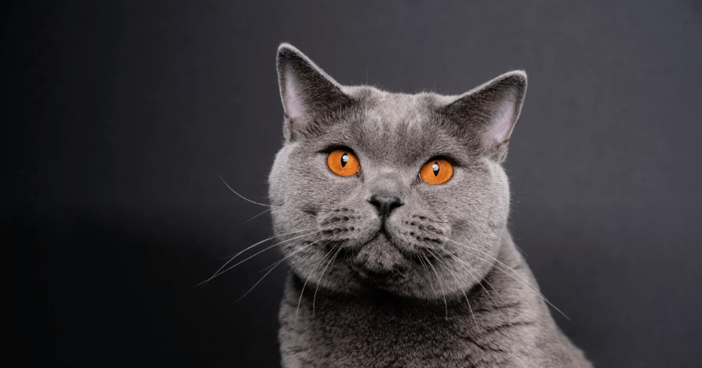

Задание № 4.
ТЕСТ
1. Главное меню с кнопками для работы в Word называется...
2. Инструмент «Формат по образцу» (кисть) нужен, чтобы...
3. Режим, который подсвечивает все ваши изменения в документе, называется...
4. Чтобы быстро сохранить документ, нужно нажать...
5. Готовые наборы оформления для заголовков и текста — это...
оценка:

